**CHUYÊN ĐỀ 8.3: SỐ ĐO GÓC**

**PHẦN I. TÓM TẮT LÍ THUYẾT.**

**1. Góc:** Là hình gồm hai tia chung gốc. Gốc chung của hai tia gọi là đỉnh của góc.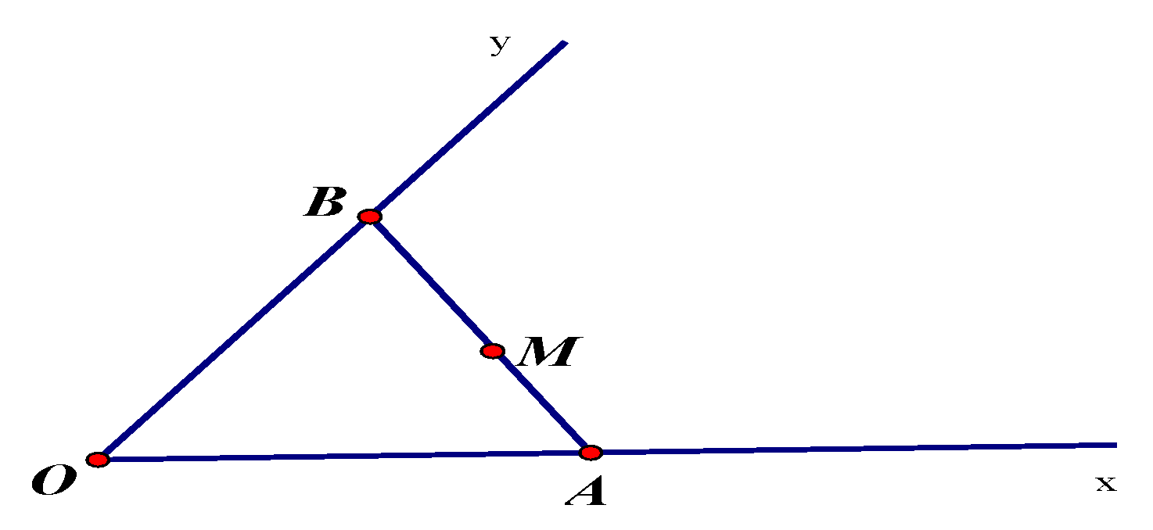

| Trên hình, ta có góc  Kí hiệu:  Đỉnh của góc: đỉnh O  Các cạnh: Ox, Oy |  |
| --- | --- |

**2. Góc bẹt:** Là góc có hai cạnh là hai tia đối nhau.

**3. Điểm nằm bên trong góc**

| Khi hai tia không đối nhau, Điểm là điểm nằm bên trong nếu nằm giữa A và B. |  |
| --- | --- |

**4. Số đo của một góc**

Mỗi góc có một số đo xác định, và là số dương.

Góc bẹt có số đo là .



Hai tia trùng nhau được coi là góc có số đo bằng .



Nếu hai góc và có số đo bằng nhau thì ta nói hai góc đó bằng nhau và viết .



Nếu góc có số đo nhỏ hơn số đo của góc thì ta nói góc nhỏ hơn góc và viết . Khi đó ta còn nói góc lớn hơn góc và viết .



**5. Các loại góc: Góc nhọn, góc vuông, góc tù, góc bẹt.**

+ Góc nhọn có số đo lớn hơnvà nhỏ hơn .



+ Góc vuông là góc có số đo bằng .



+ Góc tù có số đo lớn hơn và nhỏ hơn .



**+** Góc bẹt là góc có số đo bằng (Hai cạnh của góc là hai tia đối nhau).



**PHẦN II. CÁC DẠNG BÀI.**

**DẠNG 1. NHẬN BIẾT GÓC.**

**I. Phương pháp giải.**

Để đọc tên và viết kí hiệu góc, ta làm như sau:

*Bước 1:* Xác định đỉnh và hai cạnh của góc.

*Bước 2:* Kí hiệu góc và đọc tên.

***Lưu ý:*** Một góc có thể gọi bằng nhiều cách.

**II. Bài toán.**

**Bài 1.**Điền vào chỗ trống trong các phát biểu sau:

a) Góc tạo bởi hai tia và …… gọi là góc , kí hiệu ……



b) Góc có đỉnh là …. và cạnh là ……………. Kí hiệu là ……..



c) Hai đường thẳng và cắt nhau tai điểm Các góc khác góc bẹt là: ……………



**Lời giải**

a) Góc tạo bởi hai tia và gọi là góc . Kí hiệu



b) Góc có đỉnh là và cạnh là và . Kí hiệu là



c) Hai đường thẳng và cắt nhau tai điểm Các góc khác góc bẹt là: và



**Bài 2.** Điền vào chỗ trống trong các phát biểu sau:

a) Góc tạo bởi hai tia gọi là góc …… kí hiệu ……



b) Góc ……. có đỉnh là ….. và hai cạnh là ……., ……. Kí hiệu là .



c) Hai đường thẳng *ab* và *xy* cắt nhau tai điểm *I*. Các góc khác góc bẹt là: ……………

**Lời giải**

a) Góc tạo bởi hai tia gọi là góc kí hiệu



b) Góc có đỉnh là và hai cạnh là Kí hiệu là .



c) Hai đường thẳng và cắt nhau tai điểm . Các góc khác góc bẹt là:



**Bài 3.** Điền vào chỗ trống các phát biểu sau: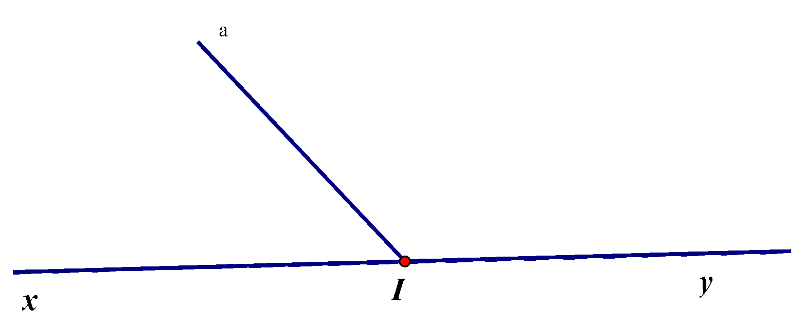

a) Góc tạo bởi hai tia …….. và ………. gọi là góc , kí hiệu……………



b) Góc …….. có đỉnh và hai cạnh là . Kí hiệu là ………….



**Lời giải**

a) Góc tạo bởi hai tia và gọi là góc zOt, kí hiệu



b) Góc có đỉnh và hai cạnh là . Kí hiệu là



**Bài 4**. Quan sát hình vẽ rồi điền vào bảng sau các góc có trong hình vẽ

| Tên góc (cách viết thông thường) | Kí hiệu | Tên đỉnh | Tên cạnh |  |
| --- | --- | --- | --- | --- |
| Góc ,  góc , góc |  |  |  |
|  |  |  |  |
|  |  |  |  |

**Lời giải**

| Tên góc (cách viết thông thường) | Kí hiệu | Tên đỉnh | Tên cạnh |
| --- | --- | --- | --- |
| Góc , góc , góc |  |  |  |
| Góc , góc , góc |  |  |  |
| Góc , góc , góc |  |  |  |

**Bài 5**. Quan sát hình vẽ rồi điền vào bảng sau các góc có trong hình vẽ

| Tên góc  (cách viết thông thường) | Kí hiệu | Tên đỉnh | Tên cạnh |  |
| --- | --- | --- | --- | --- |
| Góc BAC, góc CAB, góc A |  | A | AB, AC |
|  |  |  |  |
|  |  |  |  |

**Lời giải**

| Tên góc  (cách viết thông thường) | Kí hiệu | Tên đỉnh | Tên cạnh |
| --- | --- | --- | --- |
| Góc BAC, góc CAB, góc A |  | A | AB, AC |
| Góc ACB, góc BCA, góc C |  |  |  |
| Góc , Góc ,Góc |  |  |  |

**Bài 6**. Kể tên các góc ở hình sau: 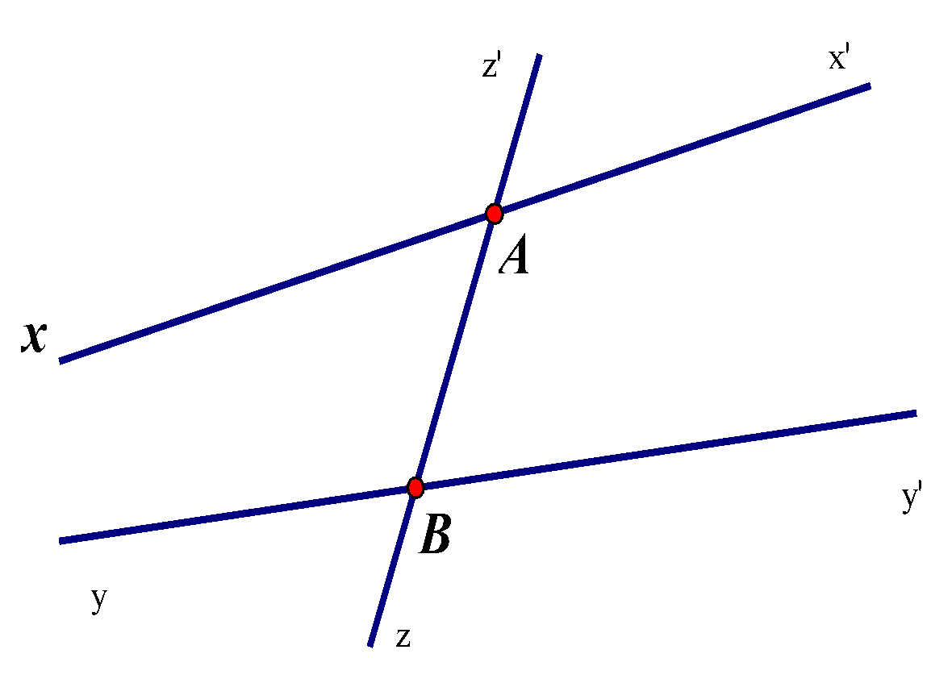

**Lời giải**



**Bài 7.**  Cho hình vẽ sau:

a) Nêu tên các góc đỉnh A trong hình? Trong các góc đó góc nào là góc bẹt?

b) Góc xAz và góc yBz có chung cạnh nào không?

c) Kể tên bốn cặp góc có chung cạnh.

**Lời giải**

a) Các góc đỉnh A:



b) Góc xAz và góc yBz không chung cạnh.

c) 4 cặp góc chung cạnh: và ; và ; và ; và



Dạng 2: Tính số góc tạo thành từ n tia chung gốc cho trước

**I. Phương pháp giải:**

*Để đếm góc tạo thành từ n tia chung gốc cho trước, ta thường làm theo các cách sau:*

*Cách 1: Vẽ hình và đếm các góc tao bởi tất cả các tia cho trước.*

*Cách 2: Sử dụng công thức*



**II. Bài tập.**

**Bài 1.** Trên đường thẳng xy lấy điểm *O*. Hai điểm *M, N* không thuộc đường thẳng xy và nằm cùng phía đối với đường thẳng *xy*. Vẽ tia *OM, ON*. Trên hình vẽ có bao nhiêu góc? Hãy kể tên các góc đó.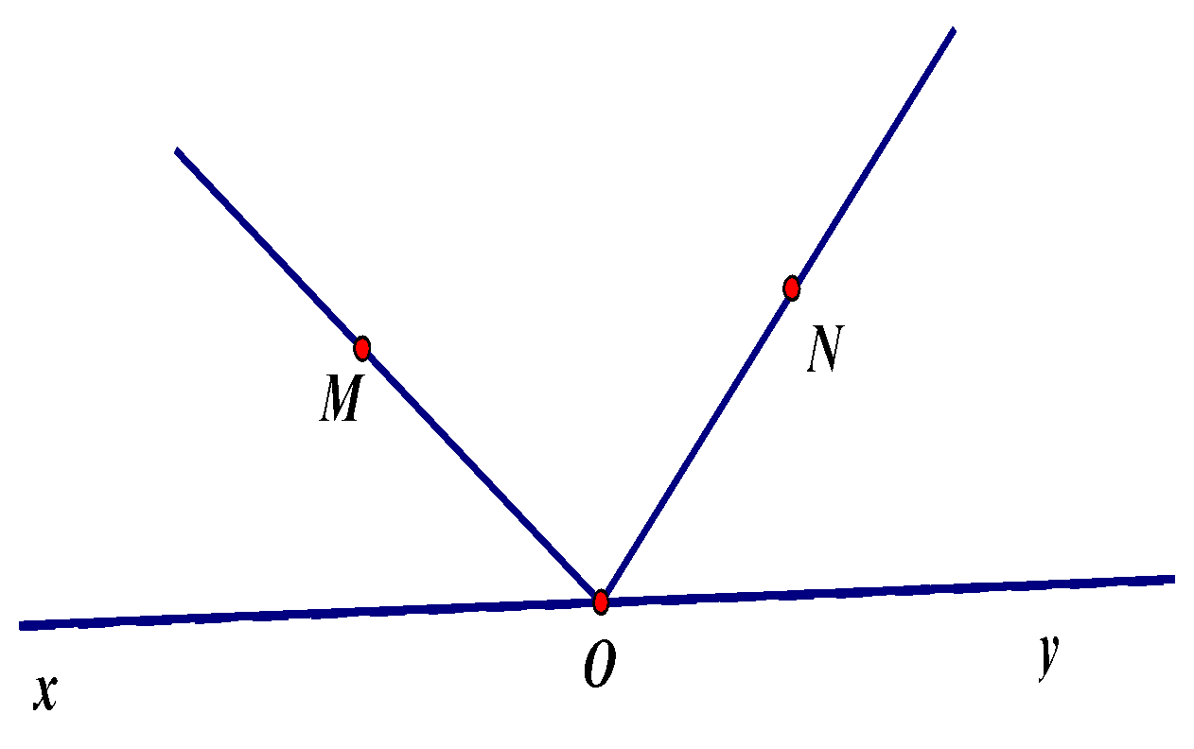

**Lời giải**

| Trên hình có góc: |  |
| --- | --- |

**Bài 2.** Cho góc bẹt *xOy*. Các tia *Oa, Ob* thuộc cùng một nửa mặt phẳng bờ *xy*. Trên hình vẽ có bao nhiêu góc? Hãy kể tên các góc đó.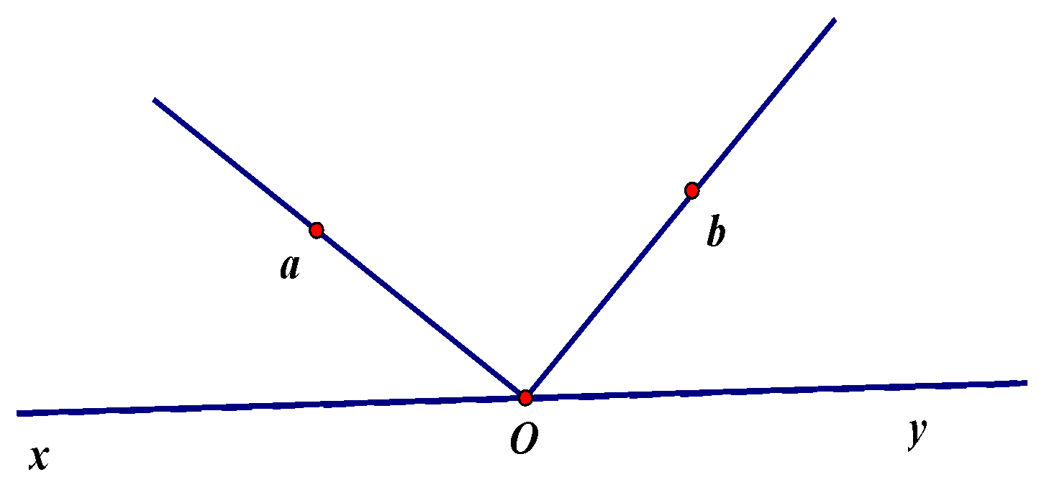

**Lờ giải**

Trên hình có góc, đó là:



**Bài 3**. Hai đường thẳng ab và xy cắt nhau tại I. Trên hình vẽ có bao nhiêu góc? Hãy kể tên các góc đó.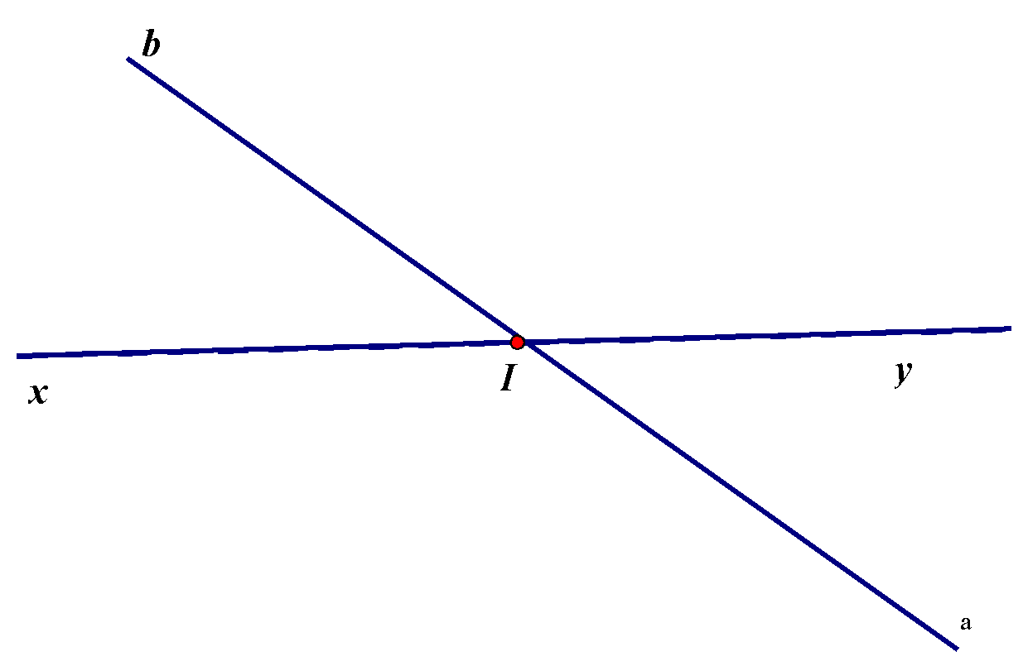

**Lời giải**

Trên hình có góc, đó là:



**Bài 4.** Hỏi có bao nhiêu góc tạo thành từ 20 tia chung gốc?

**Lời giải**

Có góc tạo thành từ 20 tia chung gốc.



**Bài 5.** Hỏi có bao nhiêu góc tạo thành từ 10 tia chung gốc?

**Lời giải**

Có góc tạo thành từ 10 tia chung gốc



**Bài 6**. Hỏi có bao nhiêu góc tạo thành từ 51 tia chung gốc?

**Lời giải**

Có góc tạo thành từ 51 tia chung gốc



**Bài 7**. Vẽ m tia chung gốc, chúng tạo ra 45 góc. Tìm giá trị của m.

**Lời giải**

Ta có Hay



Vậy



**Bài 8**. Vẽ m tia chung gốc, chúng tạo ra 190 góc. Tìm giá trị của m.

**Lời giải**

Ta có Hay



Vậy



**Bài 9**. Vẽ n tia chung gốc,chúng tạo ra 1275 góc. Tìm giá trị của n.

**Lời giải**

Ta có Hay



Vậy



DẠNG 3: XÁC ĐỊNH CÁC ĐIỂM NẰM BÊN TRONG GÓC CHO TRƯỚC

**I. Phương pháp giải:**

*Để xác định điểm M có nằm bên trong góc xOy hay không, ta làm như sau:*

*Bước 1: Vẽ tia OM*

*Bước 2: Xét tia Om có nằm giữa hai tia Ox,Oy hay không*

*Bước 3: Kết luận bài toán.*

**II. Bài tập.**

**Bài 1.** Vẽ góckhông bẹt và điểm M là điểm trong của góc đó. Qua M, vẽ một đường thẳng cắt hai cạnh của góc tại và sao chovàHỏi trong ba điểm điểm nào nằm giữa hai điểm còn lại.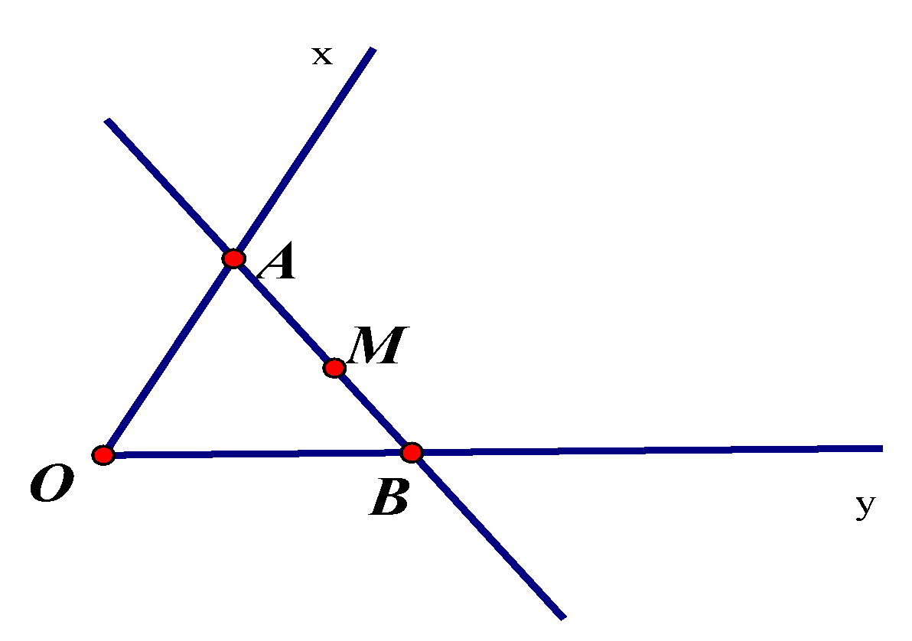



**Lời giải**

| Vìnằm bên trong góc nên M nằm giữa A và B. |  |
| --- | --- |

**Bài 2.** Trên hai cạnh của góckhông bẹt ta lấy hai điểm vàkhông trùng vớisao chovàGọi là một điểm tùy ý nằm giữa và . Hỏi có phải là một điểm trong của góc hay không?



**Lời giải**

| Vì nằm giữa và nên là một điểm trong của góc |  |
| --- | --- |

**Bài 3.** Cho điểm nằm giữa hai điểm và . Lấy điểm nằm ngoài đường thẳng Vẽ tia Hỏi điểm có nằm bên trong góc hay không?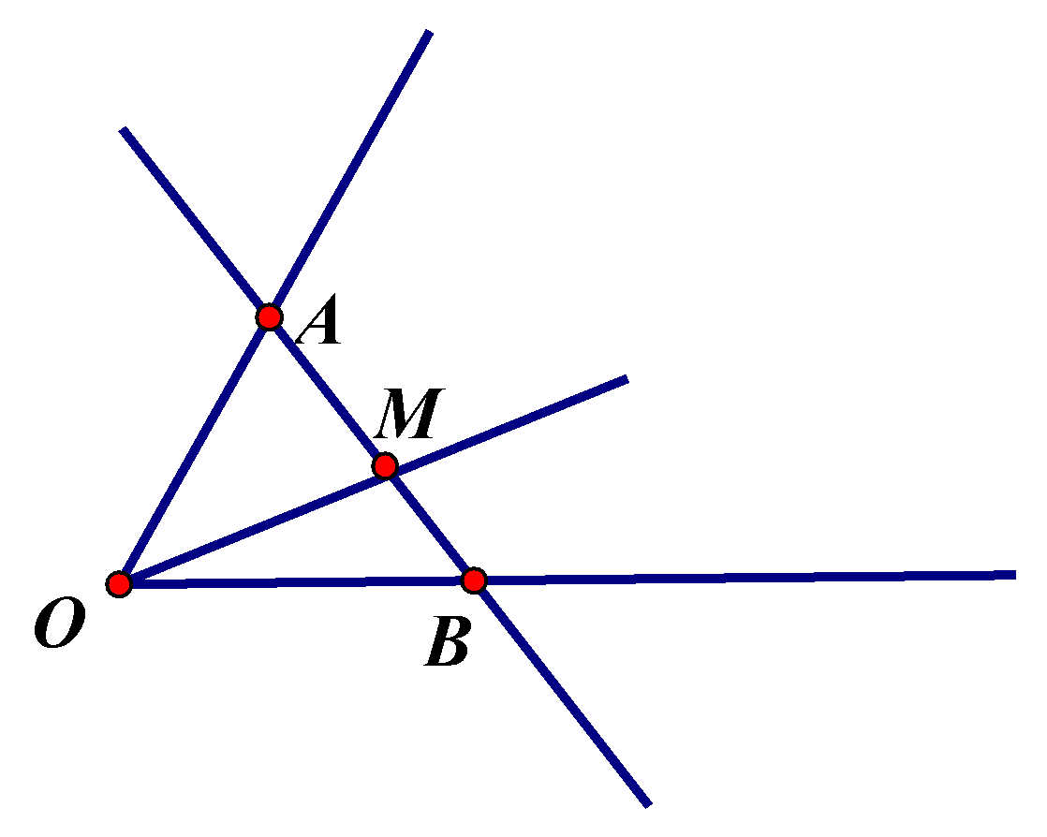



**Lời giải**

Vì nằm giữa hai điểm và nên nằm bên trong góc



**Bài 4.** Trên tia lấy hai điểm sao cho Điểmnằm ngoài đường thẳng Vẽ tia



a) Hỏi điểmcó nằm bên trong góc hay không?



b) Lấy điểm thuộc tia đối của tia vẽ tia . Hỏi điểm E có nằm bên trong góc hay không?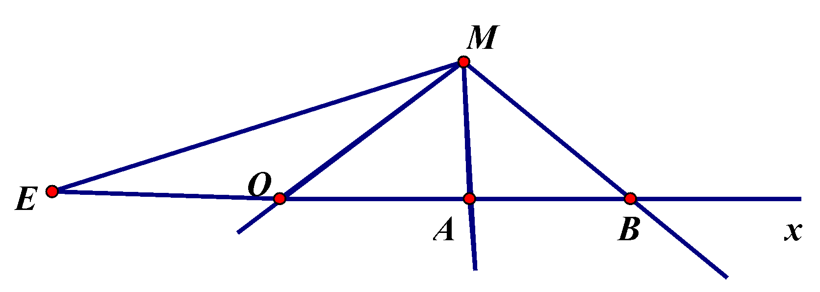



**Lời giải**

a) Vì nằm giữa và nên nằm bên trong góc



b) Vì nên điểm E không nằm nằm bên trong góc



**Bài 5**. Cho điểm nằm ngoài đường thẳng . Hãy tô màu phần mặt phẳng chứa tất cả các điểm nằm trong cả ba góc .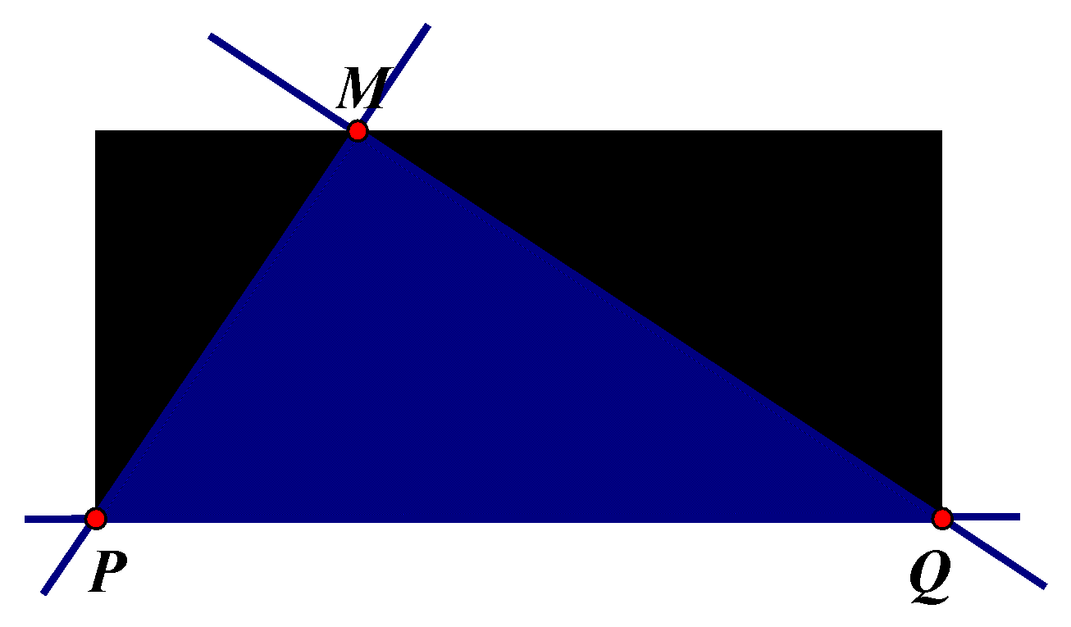



**Lời giải**

**Bài 6**. Cho ba điểm , không thẳng hàng. Hãy tô màu phần mặt phẳng chứa tất cả các điểm nằm trong cả ba góc .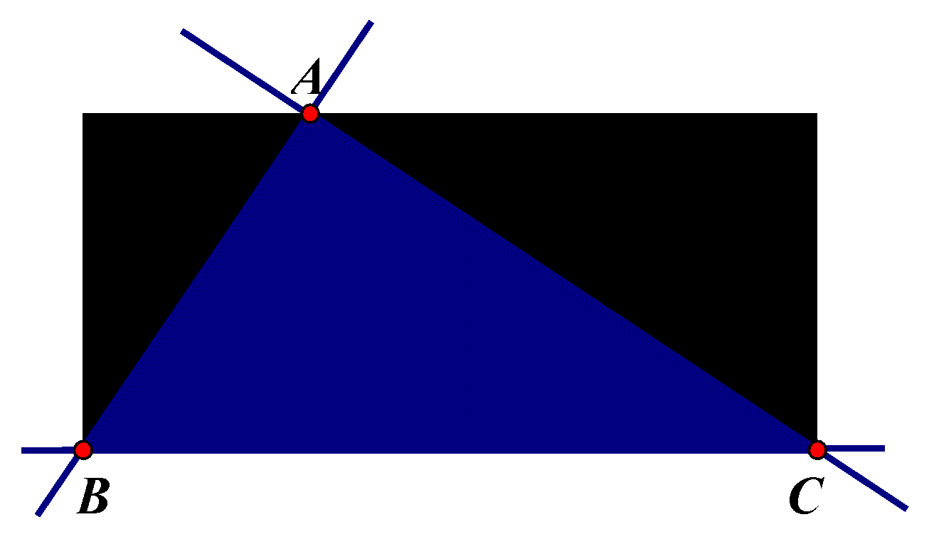



**Lời giải**

**DẠNG 4: ĐO GÓC CHO TRƯỚC**

**I. Phương pháp giải.**

***Để đo góc ta tiến hành theo các bước:***

B1: Đặt thước đo góc sao cho tâm thước trùng với đỉnh của góc.

B2: Xoay thước sao cho một cạnh của góc đi qua vạch số 0 của thước

3: Quan sát xem cạnh còn lại của góc đi qua vạch nào của thước khi đó ta sẽ được số đo góc ấy.

**II. Bài tập**

**Bài 1.** Quan sát các hình sau:

a) Ước lượng bằng mắt xem góc nào là góc nhọn, góc vuông, góc tù, góc bẹt;

b) Dùng ê ke để kiểm tra lại kết quả của câu a;

c) Dùng thước đo góc để tìm số đo của mỗi góc.

**Lời giải**

a) Góc nhọn: và



Góc vuông:



Góc tù:



Góc bẹt:



b) Học sinh tự kiểm tra bằng ê ke

c) Kết quả đo của học sinh.

# DẠNG 5: VẼ GÓC THEO ĐIỀU KIỆN CHO TRƯỚC

**I. Phương pháp giải**

***Để vẽ góc khi biết số đo bằng ta tiến hành như sau:***



B1: Vẽ tia



B2: Đặt thước đo góc sao cho tâm của thước trùng với , vạch số 0 của thước nằm trên tia .



B3: Đánh dấu một điểm trên vạch chia độ của thước tương ứng với số chỉ độ, kẻ tia đi qua điểm đã đánh dấu. Ta có 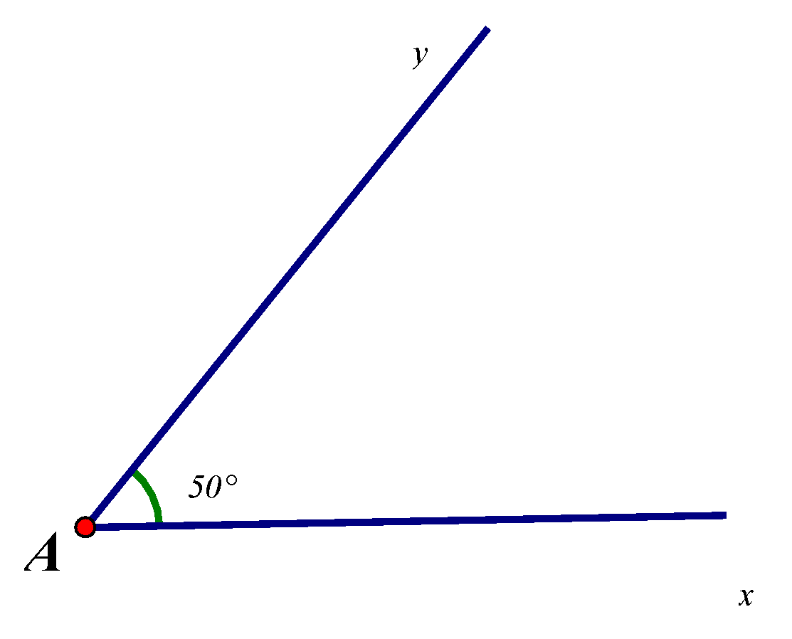



**II. Bài tập**

**Bài 1.** Cho tia . Vẽ tia sao cho



**Lời giải**

**Bài 2**. Cho tia . Vẽ tia sao cho 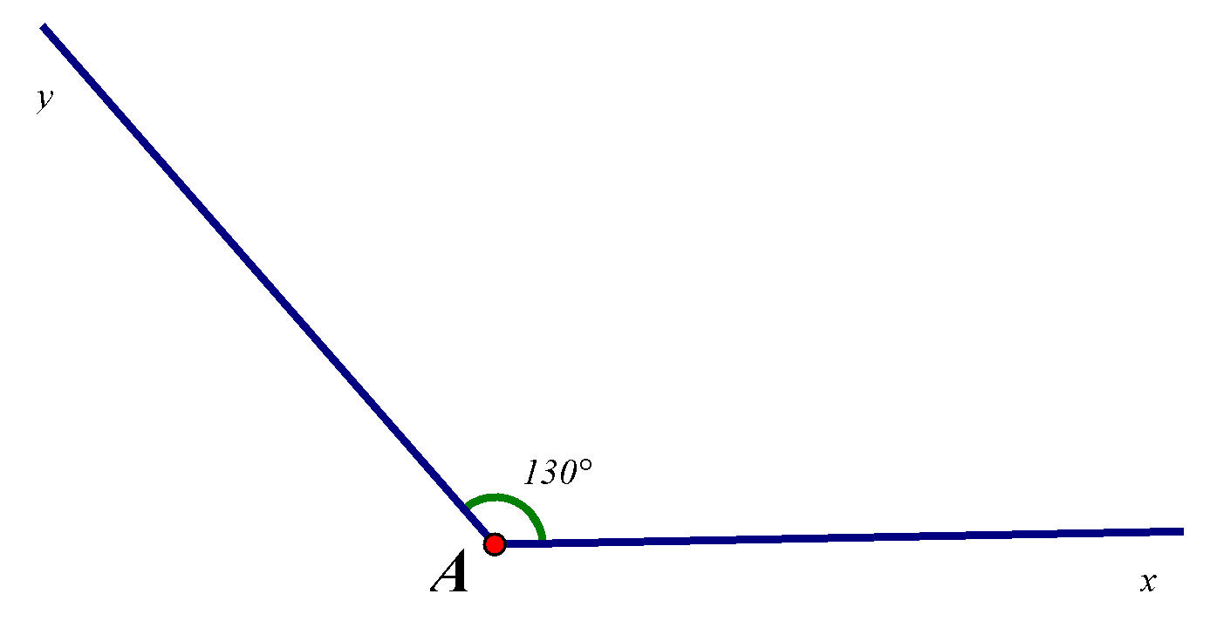



**Lời giải**

**Bài 3**. Cho tia . Vẽ tia sao cho



**Lời giải**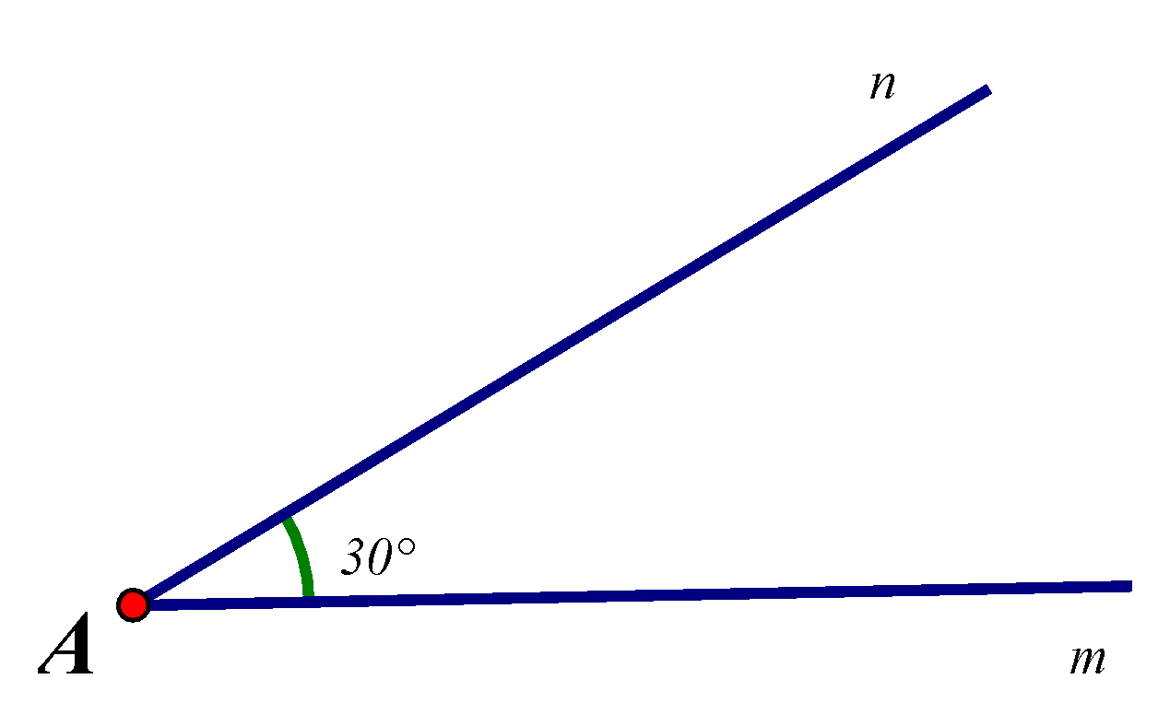

**Bài 4**. Cho tia . Vẽ tia sao cho 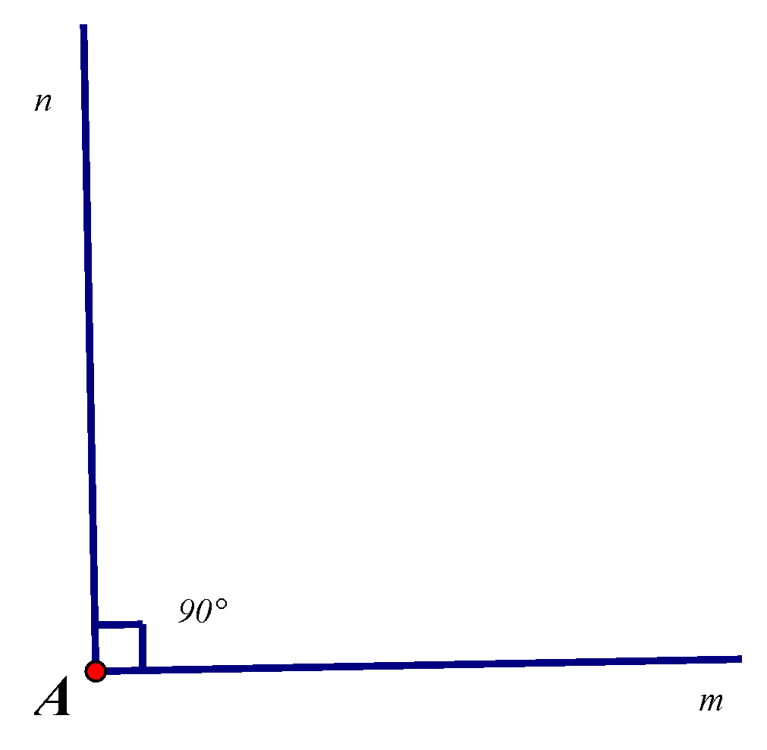



**Lời giải**

**Bài 5.** Cho tia . Hãy vẽ góc có số đo bằng . Em vẽ được mấy tia như thế?



**Lời giải**



Ta vẽ được một tia .



**Bài 6.** Trên đường thẳng lấy điểm . Vẽ tia sao cho góc có số đo bằng



**Lời giải**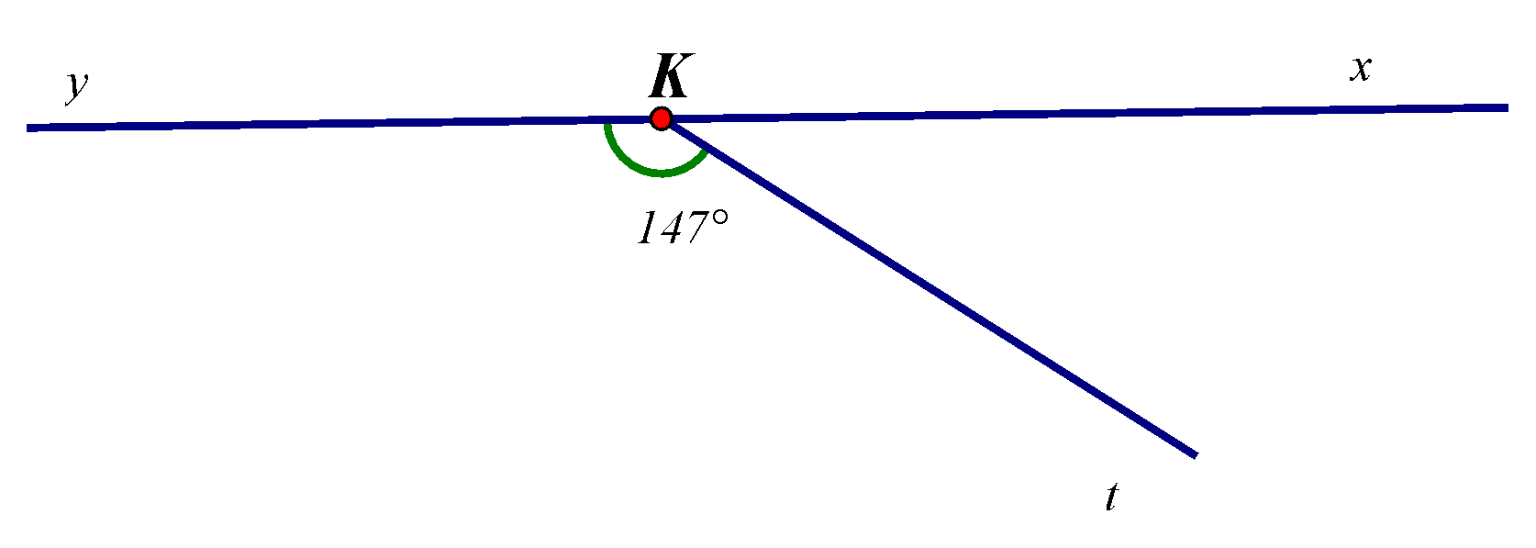

**Bài 7.** Vẽ góc có số đo bằng. Sau đó vẽ tia là tia đối của tia , vẽ tia là tia đối của tia .



a) Kể tên tất cả 4 góc có đỉnh O, không kể góc bẹt;

b) Dùng thước đo góc để đo 4 góc đã nêu ở câu a? Trong các góc đó góc nào là góc nhọn, góc nào là góc tù?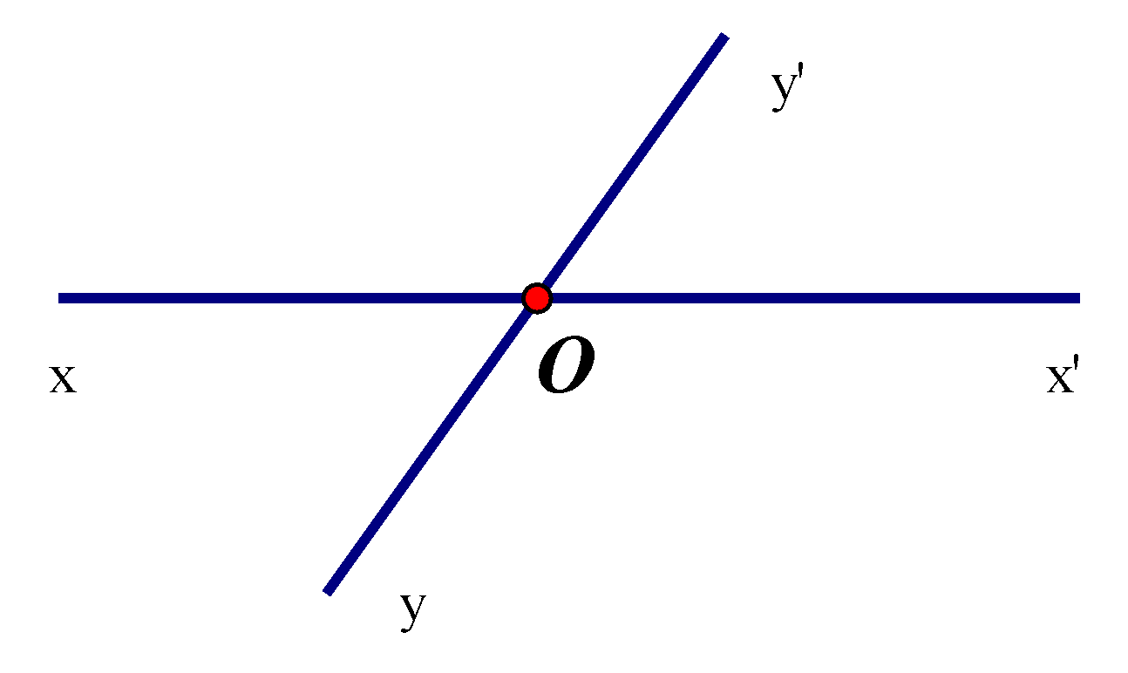

**Lời giải**

| a) ; ; ;  b) ; ; ;  Trong các góc đó góc ; là góc nhọn, góc ; là góc tù. |  |
| --- | --- |

**DẠNG 6: SO SÁNH GÓC**

**I. Phương pháp giải.**

Đo góc rồi so sánh các số đo góc.

**II. Bài toán.**

**Bài 1.** Quan sát các hình sau:

a) Ước lượng bằng mắt xem góc nào là góc nhọn, góc vuông, góc tù, góc bẹt;

b) Dùng góc vuông của ê ke để kiểm tra lại kết quả của câu a;

c) Dùng thước đo góc để tìm số đo của mỗi góc;

d) Sắp xếp các góc trên theo thứ tự tăng dần của số đo góc.

**Lời giải**

a) HS dự đoán: Góc nhọn là: góc 3 và 6

Góc vuông là góc: 1 và 5

Góc tù là: góc 4

Góc bẹt là: góc 2

b) HS dùng góc vuông của ê ke tự kiểm tra lại dự đoán của mình.

c) HS dùng thước đo góc đo

d) Sắp xếp:



**Bài 2.** Cho hình vẽ

Đo các góc của tam giácrồi sắp xếp các góc đó theo thứ tự từ lớn đến bé.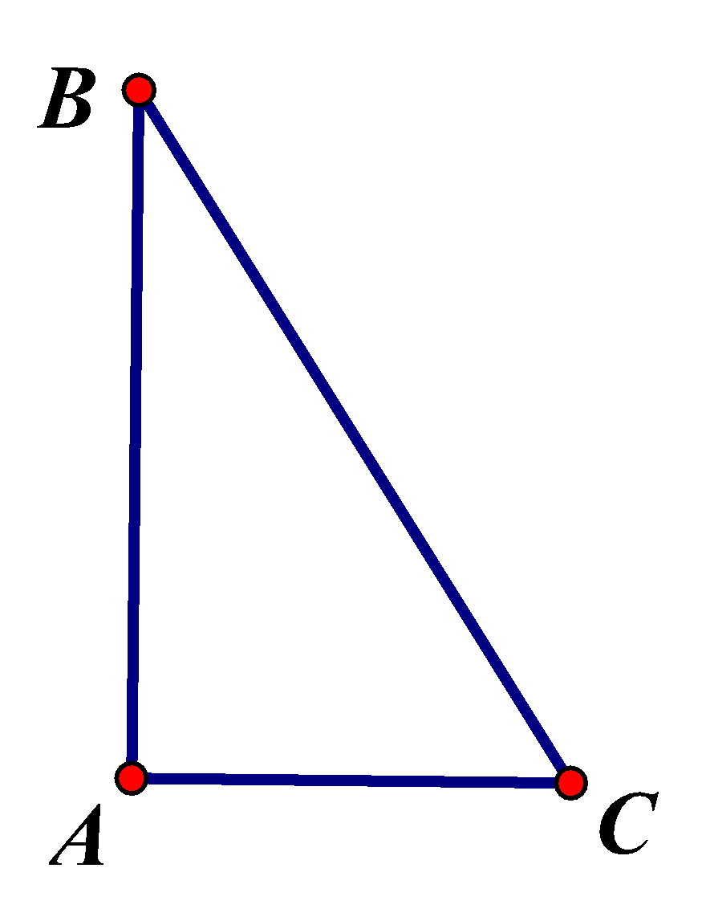



**Lời giải**



Sắp xếp:



**Bài 3.** Quan sát hình vẽ

a) Sử dụng ê ke để chỉ ra các góc nhọn, góc vuông, góc tù, góc bẹt có trong hình vẽ;

b) Gọi tên các góc đỉnh có trong hình vẽ, xác định các cạnh của mỗi góc và cho biết số đo của chúng?



c) Điểm có nằm trong góc không? Từ đó so sánh hai góc và ?



**Lời giải**

a) Góc nhọn: 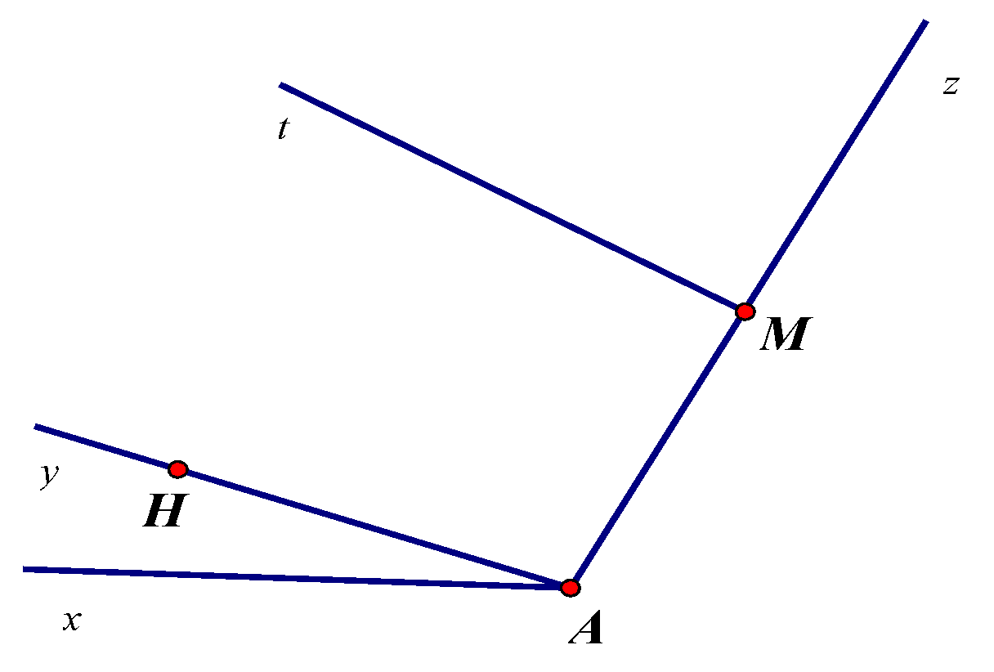



Góc vuông:



Góc tù: ,



Góc bẹt:



b) Các góc đỉnh A là:các cạnh



các cạnh



các cạnh



c) Điểm không nằm trong góc không.



So sánh:



**Bài 4.** Trong hình vẽ sau, cho tam giác đều và góc bằng



| a) Kể tên các góc có trong hình vẽ trên, những góc nào có số đo bằng ?  b) Điểm có nằm trong góc không? Điểm có nằm trong góc không ?  c) Em hãy dự đoán số đo góc và sử dụng thước đo góc để kiểm tra lại dự đoán của mình? |  |
| --- | --- |

**Lời giải**

a) Các góc là: ; ; ; ; ; ;



Góc có số đo bằng là: ; ;



b) Điểm có nằm trong góc , điểm không nằm trong góc



c) HS dự đoán số đo góc và kiểm tra lại bằng thước đo góc.



**Bài 5.** Cho hình vuông và số đo các góc ghi tương ứng như trên hình sau



| a) Cho biết số đo của góc  b) So sánh các góc |  |
| --- | --- |

**Lời giải**

a)



b)



**Bài 6.** Vẽ hai đường thẳng và cắt nhau tại điểm sao cho góc có số đo bằng . Trên tia lấy điểm khác rồi vẽ đường thẳng đi qua và song song với .



a) Kể tên tất cả các góc có đỉnh hoặc , không kể góc bẹt;



b) Dùng thước đo góc để đo các góc đã nêu trong câu a rồi sắp xếp chúng thành hai nhóm , mỗi nhóm gồm các góc bằng nhau?

**Lời giải**

| a) ; ; ; ;  b) Nhóm 1: ; ;  Nhóm 2: ; ; |  |
| --- | --- |

DẠNG 7: TÍNH GÓC GIỮA HAI KIM ĐỒNG HỒ

**I. Phương pháp giải**

Hai tia trung gốc tạo thành một góc gọi là “góc không”. Số đo góc không là



Lúc một giờ, góc tạo bởi kim giờ và kim phút là



**II. Bài tập**

**Bài 1.** Tính góc tạo bởi kim giờ và kim phút của đồng hồ lúc: 2 giờ, 5 giờ, 6 giờ. 7 giờ, 9 giờ, 12 giờ.

**Lời giải**

Lúc 2 giờ góc tạo bởi kim giờ và kim phút là



Lúc 5 giờ góc tạo bởi kim giờ và kim phút là



Lúc 6 giờ góc tạo bởi kim giờ và kim phút là



Lúc 7 giờ góc tạo bởi kim giờ và kim phút là



Lúc 9 giờ góc tạo bởi kim giờ và kim phút là



Lúc 12 giờ góc tạo bởi kim giờ và kim phút là



**Bài 2.** Tính góc tạo bởi kim giờ và kim phút của đồng hồ lúc: 2 giờ 30 phút, 5 giờ 30 phút, 6 giờ 30 phút, 9h 30 phút, 10 giờ 30 phút

**Lời giải**

Lúc 2 giờ 30 phút góc tạo bởi kim giờ và kim phút là



Lúc 5 giờ 30 phút góc tạo bởi kim giờ và kim phút là



Lúc 6 giờ 30 phút góc tạo bởi kim giờ và kim phút là



Lúc 9 giờ 30 phút góc tạo bởi kim giờ và kim phút là



Lúc 10 giờ 30 phút góc tạo bởi kim giờ và kim phút là

